Opis predmetu zákazky/ Vzor vlastného návrhu plnenia

- Názov predmetu zákazky: „Propagačné predmety 11/23“ (ID zákazky 50541)
Predmetom zákazky je obstaranie propagačných predmetov, ktoré budú slúžiť na účely prezentácie pracoviska KEÚ PZ pri medzinárodných odborných stretnutiach forenzných expertov a pri prijatiach zahraničných delegácií.

- Hlavný kód CPV:
39294100-0 – Informačné a propagačné výrobky

- S tovarom sa požaduje zabezpečiť aj tieto súvisiace služby:
- dodanie tovaru do miesta dodania,
- vyloženie tovaru v mieste dodania.

- Verejný obstarávateľ si vyhradzuje právo prevziať iba tovar funkčný, bez zjavných vád, dodaný v kompletnom stave a v požadovanom množstve. V opačnom prípade si vyhradzuje právo nepodpísať dodací list, neprebrať dodaný tovar a nezaplatiť cenu za neprebraný tovar.

- Tovar musí byť nový, nepoužívaný, zabalený v neporušených obaloch, nepoškodený.

- Verejný obstarávateľ požaduje na dodaný tovar min. 24 mesačnú záruku, pokiaľ na záručnom liste nie je vyznačená dlhšia doba podľa záručných podmienok výrobcu. Záručná doba začína plynúť dňom prevzatia predmetu zmluvy na základe dodacieho listu.

- Tovar nesmie byť recyklovaný, repasovaný, renovovaný.

- Lehota plnenia je:
- do 30 dní odo dňa nadobudnutia účinnosti zmluvy

- Miestom dodania je:
Ministerstvo vnútra SR,
Kriminalistický a expertízny ústav PZ, Sklabinská 1, 812 72 Bratislava

- Technická špecifikácia predmetu zákazky:
Všetky technické parametre/funkcionality, resp. vlastnosti požadovaného predmetu zákazky uvedené v tabuľke nižšie predstavujú minimálne požiadavky, ktoré musia byť splnené vo vlastnom návrhu plnenia uchádzača.

* uchádzač doplní len prázdne biele polia, N/A = neaplikuje sa
Požadovaná min. technická špecifikácia, parametre a funkcionality určené verejným obstarávateľom |  | Vlastný návrh plnenia  (uchádzač doplní len prázdne biele polia - N/A = neaplikuje sa)  Požaduje sa uviesť skutočnú špecifikáciu ponúkaného predmetu zákazky – výrobcu, typové označenie a technické parametre.  V prípade číselnej hodnoty uviesť jej skutočnú hodnotu
Položka č. 1 – Dáždnik

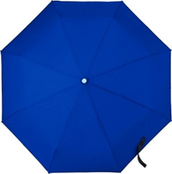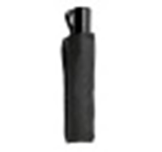
*fotografia je ilustračná

Výrobca:
Množstvo: | 50 ks | Uchádzač uvedie presnú hodnotu, resp. údaj (číslom a/alebo slovom) | Uchádzač uvedie Áno/Nie
Charakteristika: | skladací, automatický, vetruodolný dáždnik, vrátane puzdra | N/A
Rozmer (priemer): | od 85 do 100 cm |  | N/A
Materiál rámu: | kovov alebo laminát | N/A
Farba: | modrá alebo čierna | N/A
Položka č. 2 – Fľaša  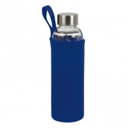  *fotografia je ilustračná |  | Vlastný návrh plnenia  (uchádzač doplní len prázdne biele polia - N/A = neaplikuje sa)  Požaduje sa uviesť skutočnú špecifikáciu ponúkaného predmetu zákazky – výrobcu, typové označenie a technické parametre.  V prípade číselnej hodnoty uviesť jej skutočnú hodnotu
Výrobca:
Množstvo: | 250 ks | Uchádzač uvedie presnú hodnotu, resp. údaj (číslom a/alebo slovom) | Uchádzač uvedie Áno/Nie
Charakteristika: | sklenená fľaša s kovovým vrchnákom v neoprénovom puzdre | N/A
Objem: | od 350 do 500 ml |  | N/A
Farba puzdra: | modrá alebo čierna | N/A
Položka č. 3 – Taška  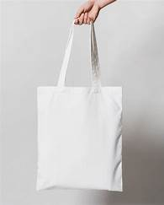  *fotografia je ilustračná |  | Vlastný návrh plnenia  (uchádzač doplní len prázdne biele polia - N/A = neaplikuje sa)  Požaduje sa uviesť skutočnú špecifikáciu ponúkaného predmetu zákazky – výrobcu, typové označenie a technické parametre.  V prípade číselnej hodnoty uviesť jej skutočnú hodnotu
Výrobca:
Množstvo: | 500 ks | Uchádzač uvedie presnú hodnotu, resp. údaj (číslom a/alebo slovom) | Uchádzač uvedie Áno/Nie
Charakteristika: | taška s dlhým uškom cez rameno | N/A
Rozmer: | 45 x 40 cm (+/- 5 cm) |  | N/A
Materiál: | bavlna | N/A
Farba: | biela | N/A
Položka č. 4 – Pero  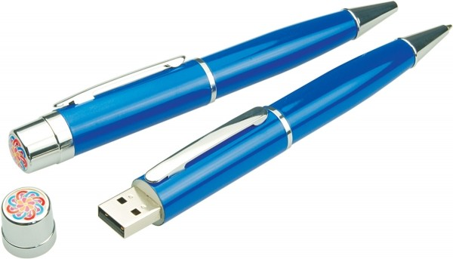  *fotografia je ilustračná |  | Vlastný návrh plnenia  (uchádzač doplní len prázdne biele polia  N/A = neaplikuje sa)  Požaduje sa uviesť skutočnú špecifikáciu ponúkaného predmetu zákazky – výrobcu, typové označenie a technické parametre.  V prípade číselnej hodnoty uviesť jej skutočnú hodnotu
Výrobca:
Množstvo: | 500 ks | Uchádzač uvedie presnú hodnotu, resp. údaj (číslom a/alebo slovom) | Uchádzač uvedie Áno/Nie
Charakteristika: | multifunkčné guľôčkové pero, súčasť pera je USB kľúč s kapacitou min. 8 GB | N/A
Farba pera: | modrá | N/A
Farba náplne pera: | modrá | N/A
Materiál: | plast a kov | N/A
Položka č. 5 – Uterák  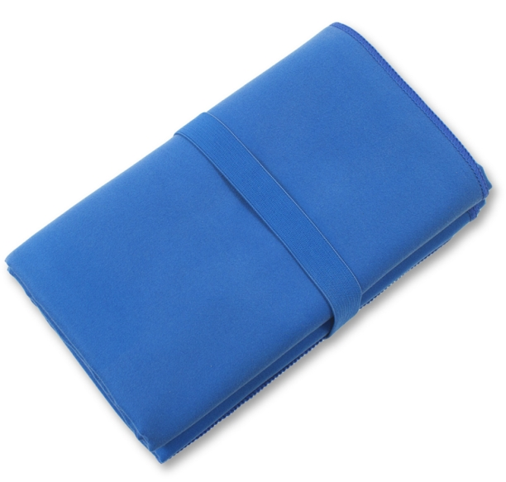  *fotografia je ilustračná |  | Vlastný návrh plnenia  (uchádzač doplní len prázdne biele polia  N/A = neaplikuje sa)  Požaduje sa uviesť skutočnú špecifikáciu ponúkaného predmetu zákazky – výrobcu, typové označenie a technické parametre.  V prípade číselnej hodnoty uviesť jej skutočnú hodnotu
Výrobca:
Množstvo: | 100 ks | Uchádzač uvedie presnú hodnotu, resp. údaj (číslom a/alebo slovom) | Uchádzač uvedie Áno/Nie
Charakteristika: | rýchloschnúci uterák | N/A
Rozmer: | max. 70 x 120 cm (+/- 5 cm) |  | N/A
Farba: | modrá alebo čierna | N/A
Materiál: | mikrovlákno | N/A
Položka č. 6 – Cukríky v nádobke  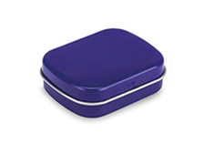  *fotografia je ilustračná |  | Vlastný návrh plnenia  (uchádzač doplní len prázdne biele polia  N/A = neaplikuje sa)  Požaduje sa uviesť skutočnú špecifikáciu ponúkaného predmetu zákazky – výrobcu, typové označenie a technické parametre.  V prípade číselnej hodnoty uviesť jej skutočnú hodnotu
Výrobca:
Množstvo: | 300 ks | Uchádzač uvedie presnú hodnotu, resp. údaj (číslom a/alebo slovom) | Uchádzač uvedie Áno/Nie
Charakteristika: | cukríky s mentolovou príchuťou v plechovej nádobke | N/A
Farba nádobky: | modrá alebo čierna | N/A
Položka č. 7 – Hrnček s uškom  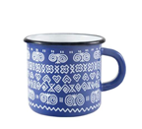  *fotografia je ilustračná |  | Vlastný návrh plnenia  (uchádzač doplní len prázdne biele polia  N/A = neaplikuje sa)  Požaduje sa uviesť skutočnú špecifikáciu ponúkaného predmetu zákazky – výrobcu, typové označenie a technické parametre.  V prípade číselnej hodnoty uviesť jej skutočnú hodnotu
Výrobca:
Množstvo: | 100 ks | Uchádzač uvedie presnú hodnotu, resp. údaj (číslom a/alebo slovom) | Uchádzač uvedie Áno/Nie
Materiál: | smalt, plech | N/A
Farba: | modro-biela (ľudový vzor Čičmany) | N/A
Objem: | max. 275 ml |  | N/A
Položka č. 8 – Nálepka s logom    *fotografia je ilustračná |  | Vlastný návrh plnenia  (uchádzač doplní len prázdne biele polia  N/A = neaplikuje sa)  Požaduje sa uviesť skutočnú špecifikáciu ponúkaného predmetu zákazky – výrobcu, typové označenie a technické parametre.  V prípade číselnej hodnoty uviesť jej skutočnú hodnotu
Výrobca:
Množstvo: | 2 000 ks | Uchádzač uvedie presnú hodnotu, resp. údaj (číslom a/alebo slovom) | Uchádzač uvedie Áno/Nie
Charakteristika: | nálepka s logom/obsahom:  znak po obvode ktorého je v medzikruží umiestnený text, kruhové pole so znakom a medzikružie s textom sú vložené do mečovej ružice | N/A
Tvar: | kruh | N/A
Farba nálepky: | biela | N/A
Farba loga: | modrá, červená | N/A
Rozmer nálepky (priemer): | max 2,5 cm – 1 000 ks  max 4,5 cm – 1 000 ks |  | N/A
Položka č. 9 – Celofánové vrecko  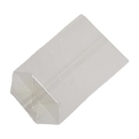  *fotografia je ilustračná |  | Vlastný návrh plnenia  (uchádzač doplní len prázdne biele polia  N/A = neaplikuje sa)  Požaduje sa uviesť skutočnú špecifikáciu ponúkaného predmetu zákazky – výrobcu, typové označenie a technické parametre.  V prípade číselnej hodnoty uviesť jej skutočnú hodnotu
Výrobca:
Množstvo: | 2 000 ks | Uchádzač uvedie presnú hodnotu, resp. údaj (číslom a/alebo slovom) | Uchádzač uvedie Áno/Nie
Charakteristika: | celofánové vrecko s krížovým dnom | N/A
Materiál: | celofán | N/A
Rozmer: | 10 x 21 cm (+/- 10 %) – 1 000 ks  16 x 26 cm (+/- 10 %) – 1 000 ks |  | N/A

Logá, znaky a texty potlače budú úspešnému uchádzačovi poskytnuté po uzatvorení zmluvy. Verejný obstarávateľ následne požaduje predloženie náhľadu grafického návrhu pred zahájením potlače za účelom odsúhlasenia požadovaného vizuálu

Táto časť súťažných podkladov bude tvoriť neoddeliteľnú súčasť kúpnej zmluvy ako príloha č. 1, ktorú uzatvorí verejný obstarávateľ s úspešným uchádzačom.

